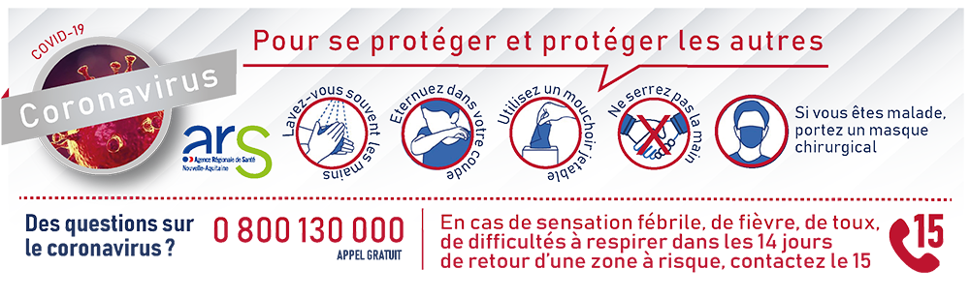



MEMO 3 – MESURES RELATIVES AU COVID-19

applicables aux ESMS de Nouvelle Aquitaine
POUR MISE EN ŒUVRE SANS DELAI

[MEMO A DATE DU 11 MARS 2020 – 19h]

- Référence : MEMO3/11032020/ARSNA-ESMS-COVID-19

DESTINATAIRES
Mesdames, Messieurs les Directeurs,
Etablissements et services sociaux et médico-sociaux
De Nouvelle Aquitaine

Lors de la conférence de presse du samedi 29 février, le ministre de la santé a annoncé le passage de la France d’une situation épidémique de stade 1 au stade 2. Pour ces deux phases, la stratégie nationale consiste à freiner l’introduction du virus sur le territoire et sa propagation par des mesures d’endiguement afin de retarder la phase épidémique (stade 3).

Aussi, dans le cadre de la gestion du coronavirus, et sur la base de la conduite à tenir élaborée par la DGCS et transmise à l’ensemble des établissements et services sociaux et médico-sociaux, je vous prie de bien vouloir trouver à date du 11/03/2020 – 19h, les actions à mettre en œuvre sans délai :

- Ce mémo 3/11032020 porte sur les mesures nouvelles de limitation des visites au sein des ESMS et spécifiquement au sein des établissements pour personnes âgées

- En pièce jointe : Affiche du Ministère des solidarités et de la santé « Visites EHPAD/USLD »

1°) Concernant les établissements médico-sociaux pour personnes âgées (EHPAD et USLD)
- Dans les EHPAD et les USLD, l’intégralité des visites de personnes extérieures à l’établissement est suspendue ;
- Cette mesure est d’application immédiate et sera maintenue le temps nécessaire mais a vocation à s’interrompre en cas d’amélioration de la situation ;
- Des exceptions pourront être décidées pour des cas déterminés par le directeur de l’établissement, sur la base des préconisations locales délivrées par l’ARS et la préfecture ;
- A toutes fins utiles, il est demandé que le document d’information établi par le Ministère des solidarités et de la santé, annexée à ce mémo, soit affichée à l’entrée des établissements concernés et qu’une information générale soit faite par l’établissement auprès des familles des résidents ;
- L’activité d’accueil de jour doit être maintenue ; hors cas symptomatiques nécessitant un maintien à domicile, les personnes âgées venant en accueil de jour d’EHPAD doivent pouvoir bénéficier des soins et accompagnements dont ils ont besoin. L’accueil de jour constitue également une possibilité de répit quotidien pour les aidants familiaux.
- Concernant les prestations et activités proposées par les EHPAD « Pôle ressource de proximité » de Nouvelle Aquitaine, il est préconisé que toutes celles se déroulant au sein de l’établissement soient reportées. Il est laissé la possibilité à la direction de l’établissement de maintenir les prestations externes à l’établissement notamment pour celles qui pourraient contribuer à la mise en œuvre des gestes barrières ;
- Concernant les résidences autonomie, les visites restent fortement déconseillées.
2°) Concernant la venue des publics et le maintien des activités extérieures pour les personnes accueillies/accompagnées dans les ESMS autres que les EHPAD
- Les mesures préconisées via le mémo2 COVID19-ESMS du 7 mars 2020 restent en vigueur.
- Pour rappel, la DGCS préconise en date du 5/03/2020 la conduite à tenir suivante (page 5) :
- « Il est fortement recommandé d’interdire les visites aux mineurs, aux familles de retour de zone à risques ou de zone de circulation active du virus (« cluster »), ainsi qu’aux personnes présentant des symptômes de type respiratoires.
- « Les autres personnes seront incitées à respecter les gestes barrières (lavage de mains, respect d’une distance minimale…). »
- Compte tenu de la fragilité particulière – dont l’appréciation relève de l’expertise et de la connaissance des équipes pluridisciplinaires des ESMS concernés - de personnes en situation de handicap ou ayant des difficultés spécifiques, et sur décision de la Direction de l’établissement, les visites aux personnes peuvent être restreintes. (les personnes mineures tout particulièrement). Les personnes symptomatiques sont interdites de visite ;
- Pour autant, les mesures visant à interdire totalement toutes les entrées et visites pour les personnes handicapées ou avec difficultés spécifiques, sont excessives et difficilement tenables dans la durée ;
- Il en va de même pour la possibilité pour les personnes accueillies au sein des établissements de pouvoir sortir de l’établissement afin de maintenir notamment les sorties et activités extérieures, en s’assurant des précautions et mesures de prévention nécessaires, une qualité de vie digne et de limiter la restriction de vie sociale des personnes ; il est donc préconisé d’adapter le planning des sorties et activités extérieures.
- Il appartient donc aux Directions des établissements de prendre les mesures et précautions adaptées permettant de concilier la prévention du risque épidémique pour la santé des plus fragiles tout en préservant les droits fondamentaux des personnes ;
- Les services intervenant au domicile invitent les personnes qu’ils accompagnent à limiter leurs sorties, les visites à leur domicile de personnes extérieures, et en particulier les contacts avec les mineurs.
3°) Maintien et renforcement des gestes barrières
- Dans tous les cas, les recommandations relatives aux gestes barrières sont mises en œuvre tant au niveau des personnel, des personnes accompagnées que des personnes extérieures (personnels de l’établissement, professionnels extérieurs dont l’intervention est requise…) ;

